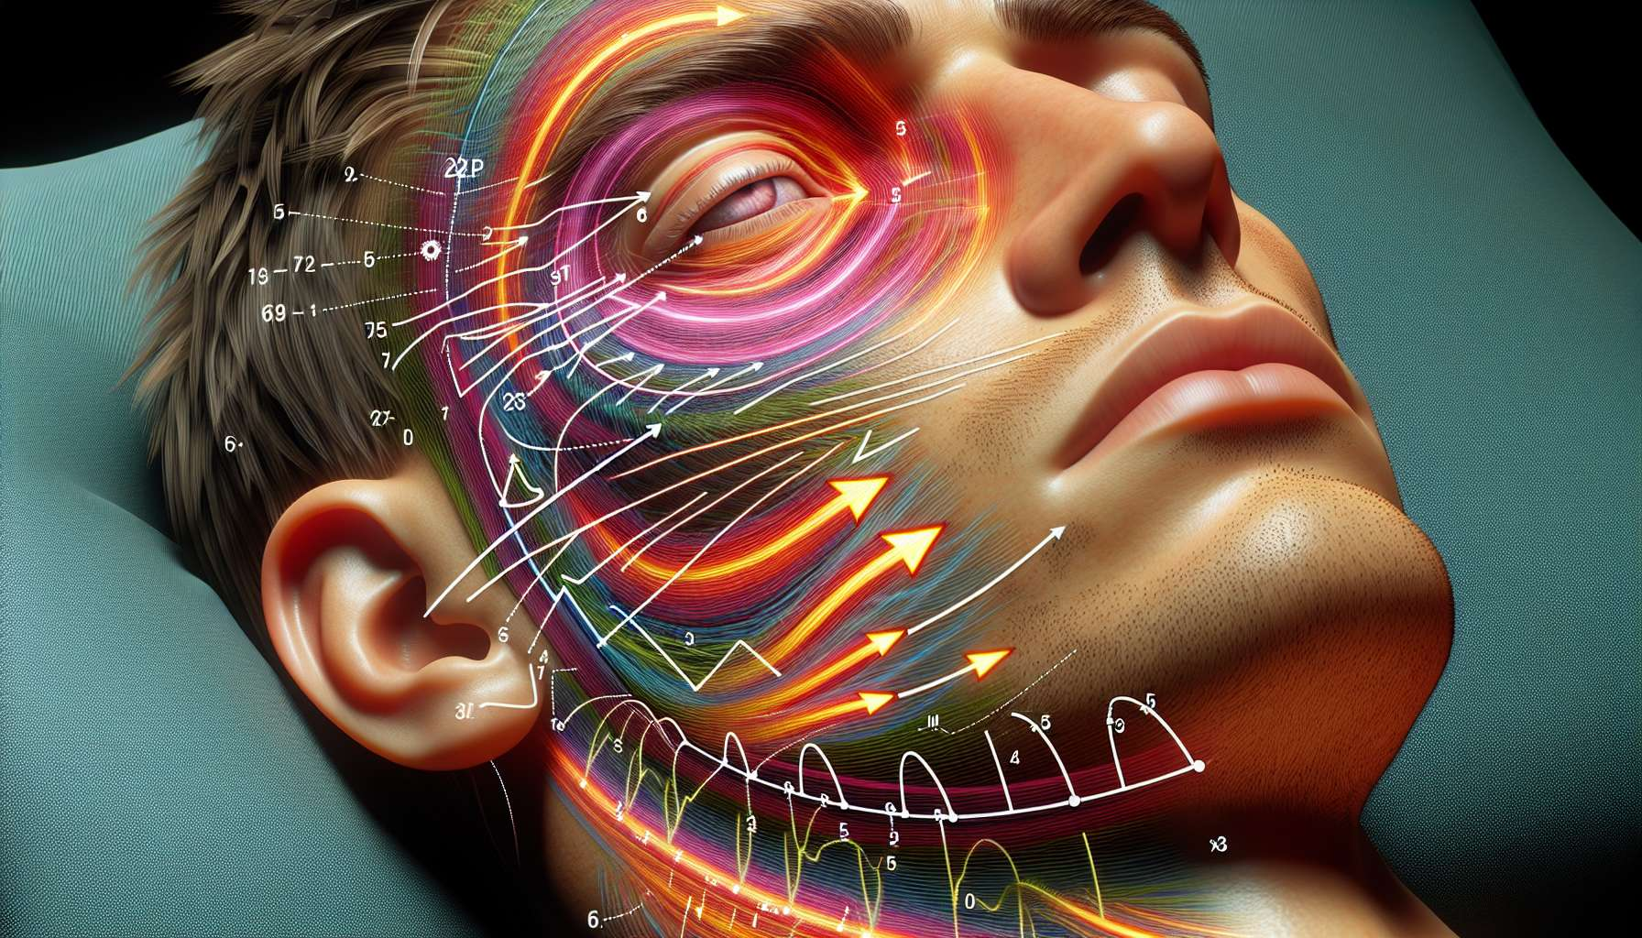

Los movimientos oculares y el tono muscular varían de manera característica durante las diferentes etapas del sueño, reflejando los procesos neuronales específicos de cada fase. Durante el sueño lento (etapas 1 a 4), los movimientos oculares son raros y lentos, incluso ausentes. En la etapa 1, que corresponde a la transición entre la vigilia y el sueño, se pueden observar movimientos oculares lentos y rotativos, pero desaparecen gradualmente a medida que el sueño se profundiza. Durante las etapas 2, 3 y 4 del sueño lento, los ojos generalmente permanecen inmóviles, reflejando la ausencia de actividad onírica y la sincronización de la actividad cerebral.  
  
Por otro lado, el sueño paradójico (REM) se caracteriza por movimientos oculares rápidos (de ahí su nombre), que ocurren en ráfagas y en todas las direcciones. Estos movimientos oculares, detectables por electrooculografía (EOG), están asociados con la intensa actividad onírica que se lleva a cabo durante esta fase. Es interesante notar que la dirección de los movimientos oculares parece corresponder al contenido de los sueños: por ejemplo, se pueden observar movimientos rápidos verticales cuando el soñador visualiza una escena que involucra elementos altos, como un edificio o una montaña.  
  
El tono muscular, por otro lado, experimenta variaciones significativas durante el sueño. Durante el sueño lento, el tono muscular se mantiene, aunque ligeramente disminuido en comparación con la vigilia. Esta preservación del tono muscular permite mantener una cierta postura y evitar movimientos bruscos durante el sueño. Sin embargo, movimientos corporales aislados, como cambios de posición o sobresaltos, pueden ocurrir de vez en cuando, especialmente durante las transiciones entre etapas.  
  
Por el contrario, durante el sueño paradójico, el tono muscular es casi inexistente, excepto en los músculos oculares y respiratorios. Esta atonía muscular, que resulta de una inhibición activa de las motoneuronas espinales por neuronas del tronco encefálico, impide la puesta en acción de los sueños y protege al durmiente y su entorno. Es importante subrayar que algunos trastornos del sueño, como el trastorno conductual del sueño REM (TCREM), se caracterizan por una pérdida de esta atonía muscular, provocando comportamientos oníricos potencialmente peligrosos (gritos, golpes, caídas de la cama).  
  
Por ejemplo, en pacientes con enfermedad de Parkinson, el TCREM puede preceder por varios años la aparición de síntomas motores diurnos, convirtiéndose así en un marcador temprano de la enfermedad. En este caso, la pérdida de la atonía muscular en el sueño REM refleja una degeneración de los núcleos del tronco encefálico que intervienen en el control del tono muscular durante el sueño.  
  
También es interesante notar que ciertas parasomnias, como el sonambulismo o los terrores nocturnos, ocurren principalmente durante el sueño lento profundo y van acompañados de una activación motora inapropiada. En estos casos, el tono muscular está parcialmente preservado, permitiendo comportamientos motores complejos pero inconscientes, a menudo relacionados con el contenido mental del durmiente.  
  
Como Sleep Coach, es esencial entender las variaciones en los movimientos oculares y el tono muscular durante el sueño, para poder explicar a sus clientes los mecanismos que subyacen a estos fenómenos. Esta comprensión también le permitirá abordar mejor las manifestaciones clínicas de ciertos trastornos del sueño y guiar a sus clientes hacia una atención adecuada. Al integrar estos conocimientos en su práctica, estará en condiciones de ayudar a sus clientes a comprender mejor su sueño e identificar posibles anomalías que requieran atención especial.  
  
Puntos para recordar:  
  
1. Durante el sueño lento, los movimientos oculares son raros y lentos, incluso ausentes, reflejando la ausencia de actividad onírica y la sincronización de la actividad cerebral.  
  
2. El sueño paradójico se caracteriza por los movimientos oculares rápidos, asociados a la intensa actividad onírica. La dirección de los movimientos oculares parece corresponder al contenido de los sueños.  
  
3. Durante el sueño lento, el tono muscular se mantiene, aunque ligeramente disminuido en comparación con la vigilia, lo que permite preservar cierta postura.  
  
4. Durante el sueño paradójico, el tono muscular es casi inexistente (atonía muscular), excepto en los músculos oculares y respiratorios, lo que impide la puesta en acción de los sueños.  
  
5. Algunos trastornos del sueño, como el trastorno conductual del sueño REM (TCREM), se caracterizan por una pérdida de la atonía muscular, lo que provoca comportamientos oníricos potencialmente peligrosos.  
  
6. En los pacientes con enfermedad de Parkinson, el TCREM puede ser un marcador temprano de la enfermedad, reflejando una degeneración de los núcleos del tronco encefálico que intervienen en el control del tono muscular durante el sueño.  
  
7. Ciertas parasomnias, como el sonambulismo o los terrores nocturnos, ocurren principalmente durante el sueño lento profundo y van acompañados de una activación motora inapropiada, con un tono muscular parcialmente preservado.  
  
8. Como Sleep Coach, es esencial entender estas variaciones para explicar los mecanismos del sueño a sus clientes, identificar posibles anomalías y orientar hacia una atención adecuada.